**UNIVERSIDADE FEDERAL DE SERGIPE**

**Brenna Renata Silva Santos**

**RELATÓRIO DA AULA PRÁTICA**

**TERRACEAMENTO EM NÍVEL**

**SÃO CRISTÓVÃO**

**2024**

**Introdução**

A erosão hídrica é um dos principais motivos de degradação solo, que é provocada tanto pelo impacto da gota de chuva, como pelo escoamento superficial, e ambos possuem a capacidade de desagregar e transportar solo.

O uso de práticas agrícolas conservacionistas são de extrema importância para a preservação do solo e da água, e dentre elas está o terraceamento. O terraceamento é uma prática mecânica de controle a erosão do solo, cujo objetivo é reduzir o cumprimento de rampa da área, e com isso, diminuir a velocidade do escoamento da água, interceptando enxurradas que podem ocorrer quando o solo atinge a sua capacidade máxima de infiltração, e permite que a água seja absorvida pelo solo, evitando assim o escoamento superficial, reduzindo a possibilidade de erosão hídrica do solo.

Os terraços em nível consistem na construção de estruturas transversais ao sentido do maior declive do terreno, formados pela combinação do canal escoadouro e do dique. A função é interceptar a enxurrada, que a depender do seu volume, pode ser agravado em terrenos com rampas longas ou com declividade acentuada e promover a sua infiltração no solo. Estes terraços são indicados para solos de boa permeabilidade pois são construídos como forma de armazenamento.

**Objetivo**

A aula no campus rural teve como objetivo colocar em prática os conteúdos teóricos ministrados em aula sobre terraço. Observar na prática as etapas da construção de terraço em nível, com a locação de niveladas básicas, cálculo do espaçamento entre terraços através do método de Bentley e a técnica de marcação em curva em nível feita com o nível de mangueira.

**Desenvolvimento**

Na construção do terraceamento, para escolher qual método adotar, é preciso levar em consideração alguns fatores como, declividade, resistência a erosão do solo, infiltração da água, características do solo, tipo de cultivo utilizado e condições climáticas da área determinada.

Existem alguns tipos de terraço, e o escolhido para demonstração na aula prática foi o terraço em nível e de base larga (6 a 12m).

No Campus Rural, existem 3 tipos de solo, sendo eles, plintossolo, argissolo vermelho-amarelo e neossolo, possui relevo suave ondulado e a resistência a erosão alta, também foi considerado o plantio de uma cultura permanente de pastagem.

Começamos com o nível de mangueira fazendo a locação das niveladas básicas, marcando linhas mestras para servirem como guia na formação do terraço, e logo em seguida fizemos a locação da curva de nível para medir a declividade da área.

Dados obtidos a partir do nível de mangueira:

|  |  |  |  |  |  |  |  |
| --- | --- | --- | --- | --- | --- | --- | --- |
| L1=57cm  L2=16cm | L3=67cm  L4=19cm | L5=67,5cm  L6=17,5cm | L7=67,5cm  L8=27cm | L9=60,5cm  L10=29,5 | L11=58cm  L12=33,5 | L13=50,5cm  L14=39,5cm | Ltotal=  245,5 |
| H1=7,35 | H2=7,60 | H3=7,56 | H4=7,80 | H5=7,60 | H6=7,30 | H7=7,22 | Htotal=52,43 |

Formula nível de mangueira- D= EV/EH x100

Então, $D=\frac{245,5}{52,43}×100=4,7$

E para o espaçamento entre terraços, utilizamos o método de Bentley

Fórmula- $Ev= \left(\frac{D}{X}+2\right).0,305$

Então, $Ev= \left(\frac{4,7}{2,5}+2\right).0,305=1,18$

Cálculo do espaçamento horizontal

$$EH=\left(\frac{EV}{D}\right)X100$$

Então,

$$EH=\left(\frac{1,18}{4,7}\right)X100=25,10$$

Locação do espaçamento e da curva de nível

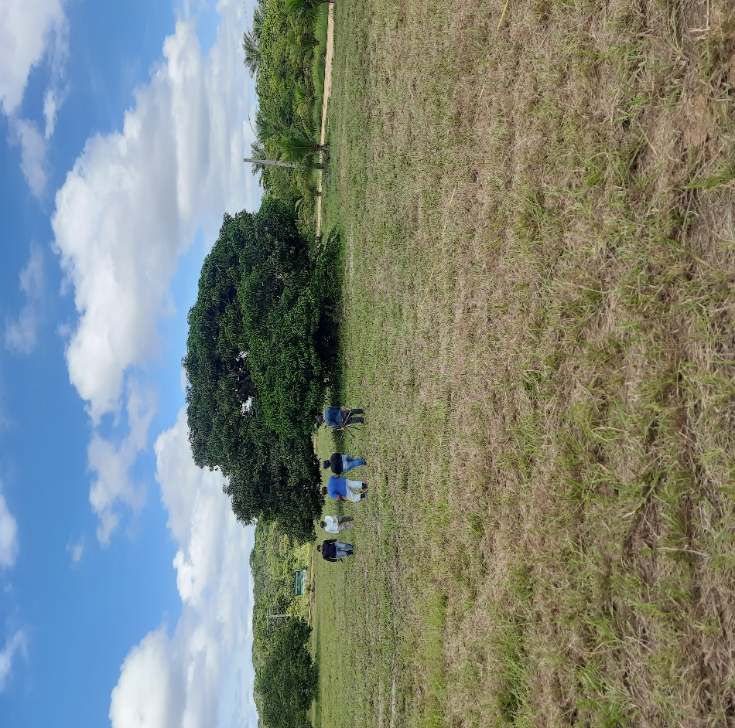

Com todos os devidos cálculos feitos e locações completas, começamos a construção do terraço com a formação do canal e do dique.

O terraço é composto de duas partes: 1- canal coletor, de onde é retirada a massa de solo e; 2- camalhão ou dique, construído com a massa de solo movimentada do canal. E a sua formação consiste em 3 fases:

**Fase 1 – Corte**

Nessa fase, o trator, com uma grade de arado, faz o corte para começar a dar o formato do canal, delimitando com algumas passadas de ida e volta, mobilizando o solo começando a cortar o terreno jogando o solo da parte de cima para a parte de baixo até o final da curva nível e logo em seguida volta cortando o solo de baixo para cima.

**Fase 2- Remontagem**

Nesse momento, com mais algumas idas e voltas do trator, podemos ver a formação do canal e do dique, nessa fase ocorre um maior aprofundamento.

**Fase 3- Acabamento**

Agora o trator passa até cumprir o tamanho, e o acabamento é feito, deixando o canal no limpo e no seu devido formato.

**Conclusão**

Vemos então que, a construção de terraços pode ser uma das práticas mais eficientes para disciplinar o escoamento superficial, evitando a formação de erosão em sulcos que possam evoluir para outras formas, controlando a erosão hídrica. Reconhecer a sua importância é essencial para que haja uma notável diminuição da perda de solo e de água, e ainda, mantenha a sua produtividade e fertilidade.

Preservar o solo, que é um meio físico que abriga a fauna e a flora, é vital para o equilíbrio e a manutenção da vida.

Referencias:

1. Syngenta digital. Terraceamento: Como fazer e porque ele evita a erosão dos terrenos. Disponível em:

<https://blog.syngentadigital.ag/terraceamento/#:~:text=desn%C3%ADvel%20ou%20escoamento.-,Terra%C3%A7o%20em%20n%C3%ADvel,para%20solos%20de%20boa%20permeabilidade>.

1. Embrapa. Boas práticas agrícolas. Disponível em: <https://www.embrapa.br/documents/10180/13599347/ID01.pdf>
2. Embrapa. Cultivo do arroz. Disponível em: <https://www.embrapa.br/agencia-de-informacao-tecnologica/cultivos/arroz/producao/sistema-de-cultivo/arroz-de-terras-altas/terraceamento>